专题讲座

高中数学“解析几何初步”

一、对“解析几何初步”数学知识的深层次理解

（一）“解析几何初步”知识结构
解析几何初步的内容在新课标中安排在必修课程的必修 2 中.
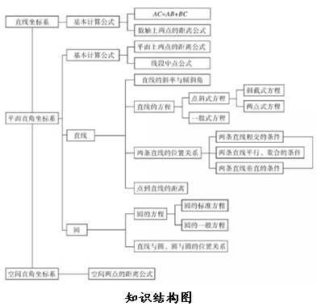
解析几何初步的内容是一个承上启下的内容.学生在七年级学习过数轴，这是一维的坐标系，当时学生的注意力集中在：数与数轴上的点的对应关系.开始是有理数和数轴上的点的对应关系，后来学习了实数之后，确认了实数与数轴上的点一一对应.学生对于数轴可以确定一维空间的点的坐标的认识还处于初级阶段.到了九年级，学习了平面直角坐标系，由两个互相垂直的数轴按照一定的规则组成平面直角坐标系，这时学生对于坐标系可以确定点的位置的认识有明显的提升.加上初中学习了一次函数、二次函数、反比例函数的图像，在平面直角坐标系下，学生不仅学习了平面上的点与有序数对的一一对应的关系，还初步体验了曲线与方程的概念，这种感受还停留在直观的、具体的认识，还缺乏理论上的认识.
解析几何初步的内容在结束时，以长方体为模型，建立了空间直角坐标系.充实和完善了直角坐标系，为在高校进一步学习空间解析几何奠定基础.
解析几何初步的内容在建立了直角坐标系之后，重点研究了两类曲线：直线和圆.通过这两种曲线的研究，渗透曲线与方程的概念.对于生源较好的学生，也可以尝试调整教学内容的顺序，先讲曲线与方程的概念，再讲直线和圆的方程.这两种不同的方案，一种是由特殊到一般，另一种是由一般到特殊.课程标准的设置也考虑到有些学生接受曲线与方程的概念有一定的困难，所以在文科的选学系列中没有设置曲线与方程的内容.

（二）感悟解析几何的学科特点
从本讲开始，正式进入解析几何的学习，解析几何学科的特点是运用代数的方法来研究几何图形的性质.具体的说：过去研究两条直线是否平行，我们通常是使用平行线的判定定理：同位角相等，则两直线平行；内错角相等，则两直线平行；同旁内角互补，则两直线平行.在解析几何中，判断两条直线的位置关系，则是依据两条直线的斜率，当两条直线的斜率存在时，依据斜率与截距就可以判断两条直线是否平行；再例如，过去判断直线与圆是否相切，依据切线的判定定理；现在则可以通过联立直线与圆的方程，通过解方程组，得出方程组的解得个数确定直线和圆的位置关系.
平面直角坐标系不仅能够使平面上的点与有序数对建立一一对应的关系，还可以将曲线与方程之间建立一一对应的关系，这种关系可以进一步将图形的几何性质和一些数量之间的关系建立起一种对应的、必然的、因果的关系.

（三）体会几何证明的新思路
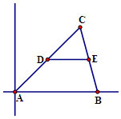
例 1 三角形中位线定理的证明.
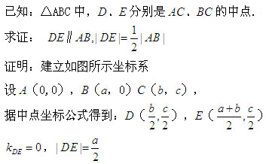
命题得证.
三角形的中位线定理的证明在初中阶段已经学过，当时是利用添加辅助线的方法解决，如果没有教师的启发和引导，学生很难想到添加辅助线的方法.现在我们借助平面直角坐标系以及相关的知识，回避了学习的难点，学生在使用解析法解完这个题之后，确有柳暗花明又一村的感觉.
例 2 证明：三角形的三条高线交于一点.
用代数的方法研究几何图形的性质，首先要建立平面直角坐标系.坐标系建立的方式也是有讲究的，我们的原则是在坐标系建立之后，尽可能的使研究对象的坐标、方程简捷.
例 2 中，可以以 A 为坐标原点， AB 所在的直线为 x 轴，建立如图坐标系.
此外我们也可以以 AB 所在的直线为 x 轴，过点 C 与 AB 垂直的直线为 y 轴，建立如图坐标系.无论是第一种建立坐标系的方法还是第二种建立坐标系的方法，都是使得三角形的三个顶点的坐标中， 0 出现的次数比较多，这样运算起来就很简捷.
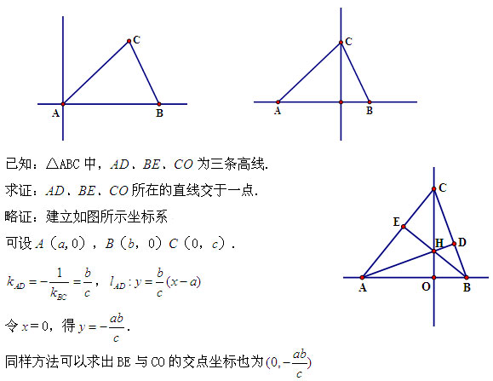
命题得证.
通过以上两个例题，学生对解析几何的基本思想“用代数的方法研究几何图形的性质”可以有一个初步的、直观的认识.

（四）教学内容的重点、难点
本讲的教学重点是：直线的方程、圆的方程；从知识结构图中我们可以看出，本讲的知识主要是三个方面.其一是两点间的距离公式、线段的中点的坐标公式等与直角坐标系有关的基础公式；其二是直线方程的有关知识；其三是与圆的方程有关的知识.
对于直线方程的几种形式，课程标准的要求是：掌握点斜式、两点式及一般式，体会斜截式，根据我们的教学实践，建议让学生掌握：点斜式、斜截式、截距式、一般式 . 对于两点式可以略讲，在实际的应用过程中，两点式的问题都可以转化为点斜式，而截距式有其使用方便的特点，建议有条件的班级，教师可以予以补充.
对于圆的方程的学习，课程标准的要求是：掌握圆的标准方程与一般方程.在这个内容的要求上，建议遵循课程标准的要求，不建议对课程标准的内容进行增删.有些教师在教学中引导学生探求：以 A （ x₁ ， y₁ ）、 B （ x₂ ， y₂ ）两点为直径的圆的方程，这种做法我们认为是正确的，高中阶段引导学生探究问题，有助于培养学生的抽象概括能力，有助于学生思维能力的提高.这是体现素质教育的一种做法.但是如果要求学生记住这个结论，在今后的解题中使用使用这个结论，无疑是加重了学生的学习负担，同时，教学设计的目的也发生了变化，这种做法是不应该提倡的.
本讲的难点是：用代数的方法研究几何图形的性质.
对于难点的突破，教师不要急于求成，学生对于一门学科特点的体会和掌握，绝非一朝一夕可以完成的.从另一个角度说，教师的引导和示范也是非常必要的.我们在上面一个问题中谈到的用解析法证明几何问题，一方面是为教师提供一些素材，针对所教班级学生的基础情况，可以选择一些他们力所能及的平面几何题进行证明，一方面有助于我们突破解析几何教学的难点，让学生在实践中感受如何用代数的方法研究几何图形的性质，另一个方面，也为选修 4-1 《几何证明选讲》的学习提供一些帮助.

二、“解析几何初步”的教学策略以及学生学习中常见的错误与问题的分析与解决策略

（一）重视曲线与方程的教学
曲线与方程的概念是解析几何学科的理论基础.这部分内容在教材中的位置是发生过变化的.课标之前的教材基本上是将这部分内容安排在直线的方程之后.学生对曲线与方程的概念有了初步的直观的认识之后再提出理论上的要求.新的课程标准是将这部分移到选修 2 系列.这样的做法目的有两个，首先是让学生增加了直观感受，在正式学习概念之前，有大量的实例作铺垫.在学习了直线和圆的方程之后，才接触曲线方程的概念.这样学生在理论上认识曲线与方程的概念之前就已经有两种曲线的感性的认识.认识的基础比以前更加雄厚了.第二个目的就是改变了文、理科学生相同的要求的现象.课程标准之前的教学大纲对文科、理科的学生在这方面的要求是相同的.现在文科学生的选修 1-1 中删去了曲线与方程的内容，一方面不影响文科学生对圆锥曲线的研究，另一方面体现了文科、理科学生在数学学习上要求的差异.对于理科学生从理论上尽可能的完善，而对文科学生的要求则侧重在具体的曲线特性的研究.
曲线与方程的概念一共两句话，曲线上每一个点的坐标都适合方程；以方程的任一组解为坐标的点都在曲线上.在学习曲线与方程的概念的时候，教师一般都会注意纯粹性与完备性，会从各个不同的角度设计例题，来巩固落实概念.然而在结合具体的曲线学习的时候，教师对曲线与方程的概念的强调会有不同程度的削弱.
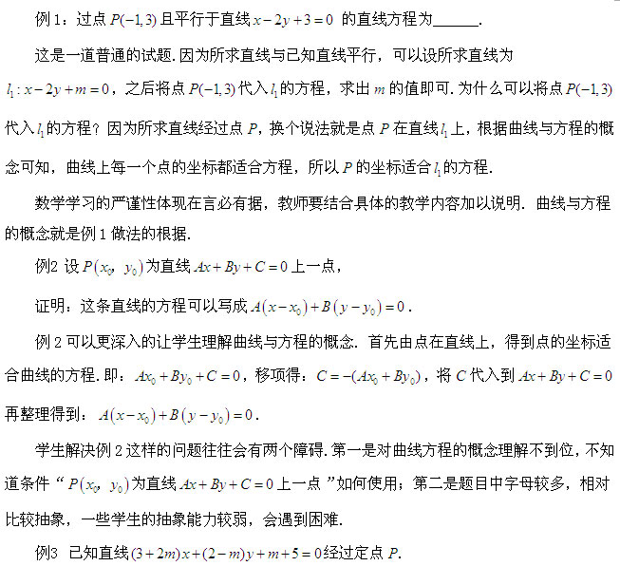
求：点 P 的坐标.
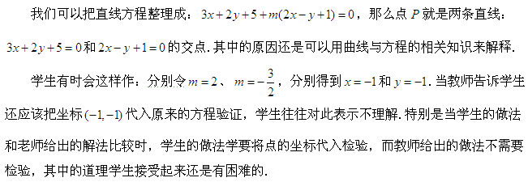
教学的对策，首先教师还是应该注重概念的教学，注重过程的教学.让学生从不同的角度认识曲线与方程的概念，分析上述例题的解题思路也是对概念深化理解的一种方式.对于第二个问题，我们认为，在高中的数学学习中，学生应该具备一定的抽象能力.教师在例题的选择过程中，有意识的增加抽象的题目的比例.例 3 的难度比较大，可供学有余力的同学研究 .

（二）体会用代数的方法研究几何图形的过程
前面已经提到教师可以适当增加平面几何问题的解析法证明.有一些教师因为工作需要一直在高中任教，缺乏对整个中学教材的全面了解.在对教材的把握上很难做到得心应手，翻转自如的境地.特别是数学的许多内容，初中、高中的教学内容有千丝万缕的联系，把握不好，教学中教师就陷入被动的地步.例如：初中阶段学生已经学习了一次函数、反比例函数、二次函数的知识，对于上述函数的图像已经比较熟悉，如果我们在高中讲解直线方程的几种形式时，把学生的认知基础当成零来处理教材，显然是不恰当的.
如果我们适量的引入一些几何证明的问题，学生会觉得亲切，与以往的知识建立了联系.如果题目选的恰当，恰当的标准是所选的题目使用传统的、学生熟悉的演绎推理的方法很难解决，但是使用解析法很简单，想要做到这一点，需要教师研究初中的教材，积累相应的资料，才能在教学中得心应手.
下面再举两个例题
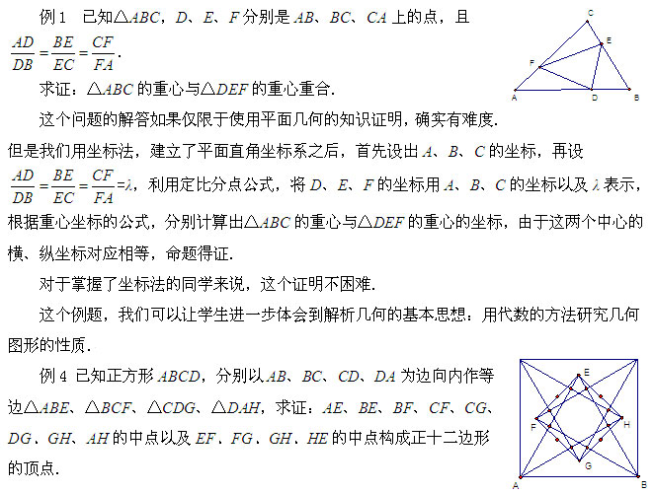
例 4 的想法同上，但是难度比之前的例题要大，可供学有余力的同学去挑战.
（三）辨析、掌握直线与圆的方程的不同形式
直线的方程有许多不同的形式.通常在这一部分的要求是 3 ~ 5 种.对于直线方程的 5 种形式：点斜式、斜截式、两点式、截距式、一般式我们有如下的建议.
首先直线方程的斜截式在初中阶段学生已经熟悉，甚至学生对于 k 和 b 的几何意义都很清楚.建议教师可以用复习的形式讲解直线方程的斜截式.点斜式应该作为新课重点的讲解 . 原因是这种形式学生在初中阶段的学习中没有接触过.
第二，直线方程的两点式、斜截式都可以轻而易举的转化为直线的点斜式来解决.截距式的要求在降低，教师可以结合学生的情况适当的补充即可.
第三，直线方程的一般式是理论讨论和统一结论形式的需求，学习的开始阶段，可以要求学生将所求直线方程的结果一律写成一般式的形式.
直线l的方程为 ________________.
拿到这样一个题目，面临的第一个问题就是选择直线方程的哪一种形式？根据已知条件，所求直线经过已知点（ 0 ， 0 ），分析直线方程的五种形式，建议选择点斜式或者两点式，优点在于已知条件可以得到充分的运用.如果不讲两点式，选择的结果就单一了，这样的做法有利于中等学生的学习.
在这一阶段的学习过程中，学生对于直线方程还是处于半生不熟的状态，解题时难免顾此失彼.经常容易出现的问题是忽略直线的斜率不存在的情况.教师在这时要注意抓住机遇，培养学生分类讨论的数学思想.学生在初中接触过分类讨论的思想，主要是对于绝对值问题的讨论，正数的绝对值等于他的本身，附属的绝对值等于他的相反数，然而对于这类问题学生还是陌生的.数学思想的培养不是一蹴而就的，需要一个比较漫长的阶段，在这个过程中，学生可以从模仿开始，在模仿中感悟，逐步由被动到主动，教师的示范和引导、启发就显得尤为重要.教师要有强烈的意识：在传授知识的同时，渗透数学思想，教授数学方法，进而实现对学生能力的培养.
的距离相等，则m的值为 ________.
在解析几何初步的学习中，分类讨论不局限于只是代数中字母取值的限制. 要结合题目的特点去分析. 例 2 的条件是实质一个几何的条件，点 A 和点 B 的不同位置直接影响问题的答案. 当点 A 和点 B 位于已知直线的同侧，可知 AB 平行于已知直线； 当点 A 和点 B 位于已知直线的异侧，可知 AB 的中点在已知直线上.
圆 C 的方程为 _______.
圆的方程有两种形式：圆的标准方程和圆的一般方程.解题之前，应该选择一种简捷的方式.对于例 3 来说，已知条件中涉及到圆心、半径，使用圆的标准方程会简捷一些.有比较才有鉴别.建议学习圆的方程的开始阶段，对于同一个题目，让学生使用圆的标准方程和圆的一般方程分别给出解答，让他们在解题的过程中感悟不同的选择带来的不同结果，进过这样的教学，学生会逐步养成主动选择简捷的解题策略的习惯.

（四）数学思想的培养
数学思想的培养需要一个长期的过程.同时需要教师有意识的结合教学内容积极地渗透和培养.有时教师在一节课的教学目标中设置：培养“ % ￥ # ”的数学思想，我们认为是不妥当的，数学思想的形成绝不是一节课就能完成的.
原则上说，每个教学内容都可以与多种数学思想方法结合起来.但是不同的内容，与各种数学思想的结合密切程度有所区别.
在解析几何的学习中，数形结合的思想显得更为突出.因为解析几何就是用代数的方法研究几何图形的性质，数形结合自然成为这门学科重点需要培养的数学思想.
同一个事实，从数和形两个角度看，有不同的表象.例如两条直线垂直，从形的角度看，是两条直线相交成直角，但是从数的角度研究，就是两条直线的斜率乘积等于 -1.又例如在平面几何中，我们判定直线与圆相切，利用的是判定定理：经过半径外端且垂直于这条半径的直线是圆的切线；而在解析几何中，我们通常是利用计算圆心到直线的距离，依据这个距离与半径之间的关系判断直线与圆的位置关系.
其次，方程的思想也是解析几何中的重要思想.解析几何将曲线与方程联系起来.曲线的方程往往是依据一些条件确定的，曲线方程的确定，通常是确定方程中参数.比如圆的方程 就是确定 D 、 E 、 F 的值.那么我们就是需要找到关于 D 、 E 、 F 的三个方程.
分类讨论的思想、化归的思想在解析几何初步中都有
下面通过几个例题说明：
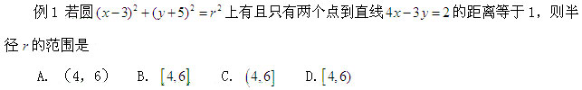
数形结合去分析一个题目，容易迅捷的找到解题的思路和答案 . 因为分析的途径有两条，一方面有数量关系，另一方面有图形显示的位置关系 . 例 1 从数量关系来看，圆心到直线的距离等于 5 ，从位置上看，如果半径 r 的取值小于 4 ，则圆上没有符合要求的点；如果半径 r 的取值等于 4 ，则圆上恰有一个符合要求的点；如果半径 r 的取值等于 6 ，则圆上恰有三个符合要求的点；如果半径 r 的取值大于 6 ，则圆上恰有四个符合要求的点；只有半径 r 的取值在区间（ 4 ， 6 ）时，圆上恰有两个个符合要求的点 .
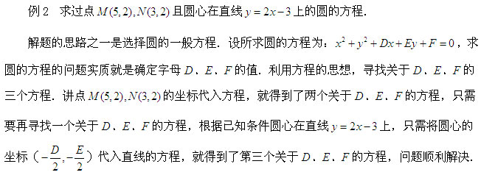
分类讨论的思想通常是在解题过程中，由于运算的限制需要对题目进行分类讨论.例如当我们设所求直线方程为点斜式的时候，就要讨论斜率存在和斜率不存在两种情况；再例如当我们设所求直线方程为截距式的时候，要讨论截距为 0 和截距不为 0 的两种情况.
化归的思想在解析几何初步阶段的运用不是很明显，在圆锥曲线一讲中，我们再做描述.

（五）揭示知识的本质，让学生理解其中的道理，而不是停留在表面的模仿
在教学的过程中，有学生模仿教师解题的过程，但是教师要注意我们希望学生有独立的分析问题、解决问题的能力，有一些问题，可以适当的集中讲解，有助于解释知识的本质，同时也有助于学生的理解和掌握.
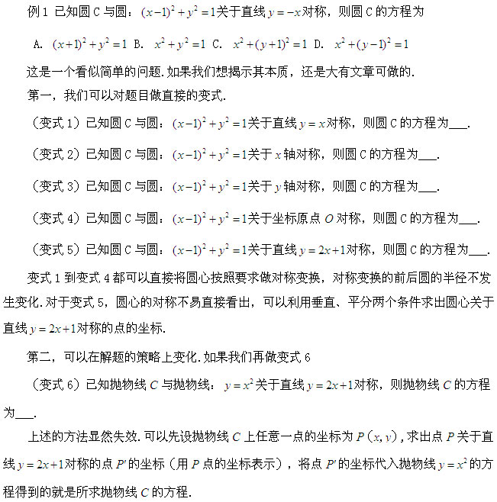
从以上的变式以及相应的分析可以看出，对于一个题目分析的深刻程度，决定学生对这部分内容掌握的程度 .

三、学生学习目标的检测

（一）课程标准与高考对“解析几何初步”内容的要求
以下摘自普通高中数学课程标准：
平面解析几何初步
（ 1 ）直线与方程
①在平面直角坐标系中，结合具体图形，探索确定直线位置的几何要素.
②理解直线的倾斜角和斜率的概念，经历用代数方法刻画直线斜率的过程，掌握过两点的直线斜率的计算公式.
③能根据斜率判定两条直线平行或垂直.
④根据确定直线位置的几何要素，探索并掌握直线方程的几种形式（点斜式、两点式及一般式），体会斜截式与一次函数的关系.
⑤能用解方程组的方法求两直线的交点坐标.
⑥探索并掌握两点间的距离公式、点到直线的距离公式，会求两条平行直线间的距离.
（ 2 ）圆与方程
①回顾确定圆的几何要素，在平面直角坐标系中，探索并掌握圆的标准方程与一般方程.
②能根据给定直线、圆的方程，判断直线与圆、圆与圆的位置关系.
③能用直线和圆的方程解决一些简单的问题.
（ 3 ）在平面解析几何初步的学习过程中，体会用代数方法处理几何问题的思想.
（ 4 ）空间直角坐标系
①通过具体情境，感受建立空间直角坐标系的必要性，了解空间直角坐标系，会用空间直角坐标系刻画点的位置.
②通过表示特殊长方体（所有棱分别与坐标轴平行）顶点的坐标，探索并得出空间两点间的距离公式.
这一部分的内容，从学生学习的难度上来看还是高，能力的要求也是比较基础的.对于学生树立学好数学的信心是一个好机会.同时这一部分又是学好圆锥曲线的基础，圆锥曲线研究问题方法与现在的学习有许多的相似之处.

（二）典型题目的检测分析
解析几何初步的内容相对简单，检测的主要目的还是在基础知识和基本方法.直线方程的几种形式以及圆的方程的两种形式.同时也要注意检测学生对于数学思想掌握的情况.
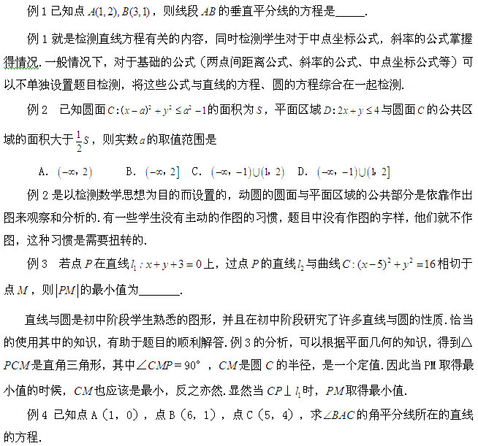
例 4 检测的主要目的是检测学生对于教师讲过题目掌握的情况.平时的检测，不一定完全的回避教师讲过的同类型题目.
在整个解析几何的学习中，只有直线与圆是初中平面几何研究过的内容，在解析几何初步的学习过程中，充分利用初中所学的平面几何知识，也是学好这部分内容所必需的.
以上是对高中数学“解析几何初步”教学的一些想法和认识，供各位老师参考，不妥之处，敬请批评指正.

互动对话

【参与人员】
金宝铮：北京师大二附中
王先芳：北京师大二附中
徐 康：北京师大二附中

【互动话题】
1．充分利用平面几何的知识
高中数学“解析几何初步”教学中，研究的图形主要是直线和圆，如何充分利用学生在初中已有的知识为本讲学习服务，几位教师通过几个具体的案例论述了平面几何知识在简化运算过程中的作用。
2. 曲线与方程的概念
曲线与方程的概念是教学的一个难点，也是一些教师忽视的教学内容。 几位教师谈了结合具体的问题，强调了曲线与方程概念的重要性，他们的想法和做法，值得借鉴。
3. 数学思想的渗透
数学思想的培养，并非一日之功。在 高中数学“解析几何初步”教学中，重点应该培养哪些数学思想，三位教师通过具体的案例，列举了数形结合思想、方程思想、分类讨论思想等数学思想的应用。

案例评析

【案例信息】
案例名称：《直线方程的综合应用》
授课教师：张小英（清华附中）
评课教师：张鹤（北京市海淀区教师进修学校）

【课堂实录】

【案例评析】
清华附中张小英老师这节课是一节比较成功的研究课，重点突出，难度把握恰当，教学设计体现新课标要求，符合学生认知规律，在很多方面给我们很多启示，具体来说有以下一些特点：
1．重视发展学生的问题意识，培养学生的创新能力
本节课从学生前面学习的直线方程的知识入手，调动学生已有知识经验，巧妙地创设问题情境，设计了一个开放性问题：已知直线过一个点的坐标，请同学们自己再加另一个条件，求直线方程。随着学生添加条件的不同，应用直线方程的形式也不同，既能很好地复习前面学习的直线方程的几种形式，还能让学生更好地体会两个条件确定一条直线的方程思想，同时也为引出后面研究三角形面积的相关问题作了很好的铺垫。毋庸置疑，这种开放性问题有利于发展学生提出问题的能力，而善于质疑是数学培养人的目标之一，是数学素养中的重要方面，这段教学设计充分体现了新课改的基本理念，重视发展学生的问题意识，有利于培养学生的创新能力。
2．重视数学思想方法的揭示，关注学科思想
本节课的教学，以几何中一类典型问题“三角形面积问题”为载体，引导学生重点研究了已知直线与两坐标轴围成的三角形面积的问题，通过一系列逐层深入问题的探究，让学生很好地体会数形结合的数学思想，领会解析几何的核心思想：用代数的方法来研究几何问题，体现了鲜明的学科特色。本节课用一个统一的问题背景即“给出直线上一个已知点和一个三角形的面积来确定这条直线”贯穿整节课的教学过程，通过逐步“改变三角形的面积——改变已知点的位置——改变三角形另一边所在直线”这一“明线”，引导学生先仔细分析几何问题的几何性质，利用几何直观猜想出问题的结果，再通过代数方法的精确计算得到问题的准确答案，渗透了“几何问题——几何性质——代数计算——代数结论——几何结论”这一解析几何分析问题解决问题常用思路的“暗线”。无论是教学过程的设计，教师的及时点拨，还是教师在课堂小结部分的总结提升，多次提到数形结合、分类讨论的数学思想以及解析几何“坐标法”的核心思想，重视数学思想方法的揭示，使学生在“动与静”的变化中掌握知识的同时还学会研究问题的方法。
事实上，学习平面解析几何，就是学习如何把一个平面几何问题，通过选择适当的坐标系，转化为代数问题，然后用代数方法研究这个几何问题，因此，在解析几何的教学中一定要突出如何提出平面几何问题，如何科学合理地把几何问题代数化，而不能只是教学生“如何计算”，对几何问题中几何性质的分析也是非常重要的，这也是这节课给我们的启示之一。
3．重视学生的思维训练，课堂思维量大
本节课从学生自主添加条件到教师给出不同的三角形面积，到最后将“直线与两坐标轴围成三角形”变为“直线与一坐标轴和另一条直线围成三角形”，环环相扣，结构紧凑，问题逐层深入，难度逐步加大，整节课课堂思维量大，需要学生不断地开动脑筋，快速反应，对学生的要求较高，通过学生直观感知、观察发现、空间想象、运算求解等数学思维活动，发展学生的数学思维能力，让学生充分体验数学发现和创造的历程，有效地训练学生的思维。而学生能够快速准确地解答问题，也反映出平时教学的训练有素。
同时，张老师良好的教师基本功也给我们留下了深刻的印象，语言清晰准确、教态大方自然、板书美观漂亮。
另外，本节课中可以改进的地方：教学中是否留给学生思考的时间稍显不够，有些问题提出后马上叫学生起来回答，会使一部分学生失去深入思考的机会，还没有想清楚就着急听老师和学生的讲解，不利于这一部分学生的学习和理解；同时是否可以给更多学生发言的机会，相对来说，有几位同学思维敏捷，表现突出，无疑带快了整节课的节奏，不妨让更多不同层次的学生发言，便于教师及时了解全体学生的学习情况；可以看得出来，学生具有良好的数学基础，在教师的引导下完全有可能从面积的角度自己提出本节课要研究的问题，因此教师是否可以再多一些放手，让学生再多一些挑战。
总之，这是一节好课，是值得我们一起来学习和研讨的。

思考与活动

【思考与活动】
1. 同课异构活动
选择一节课，约请一个区域（或几个学校）的几个数学老师作课，相互观摩实际的授课，听课之后一起评议。 一方面探讨教学设计与教学过程是否符合课程标准的要求，另一方面是否符合学生的实际情况。
2. 目标检测设计
选择一个单元的内容，约请一个区域（或几个学校）的几个数学分别命制目标检测题，交流之后，安排一次研讨，品评每一道题目的优劣，达到提高命制目标检测题目水平的目的。
3. 教学设计交流
选择一个大家公认难教的课题，约请一个区域（或几个学校）的几个数学老师作该课程的教学设计，之后相互交流研讨，达成共识。

参考资料

【相关资源】
1. 2005年全国高考试题分类解析——直线与圆
2. 2006年普通高等学校招生全国统一考试数学分类汇编——直线与圆
3. 2008年高考数学试题分类汇编——直线与圆
4. 2011年高考数学试题分类汇编——直线与圆
5. 教学中的激励（PDF）
6. 解析几何小史（PDF）
7. 利用渐近线巧解有关题（PDF）
8. 例说解析几何中轨迹方程的几种常用求法（PDF）
9. 数列与解析几何的交汇（PDF）
10. 数学阅读能力的培养（PDF）
11. 圆锥曲线方程的多角度应对（PDF）
12. 圆锥曲线关于直线的点对称问题（PDF）
13. 圆锥曲线中距离问题的解法探析（PDF）
14. 在情境中探究“在乐趣中求知”（平面直角坐标系）第一课时的教学设计（PDF）
15. 证明解析几何中定值问题的几种常用方法（PDF）
16. 中位线定理在解析几何中的功能（PDF）
17. 追本溯源——用定义解题（PDF）

2005年全国高考试题分类解析——直线与圆
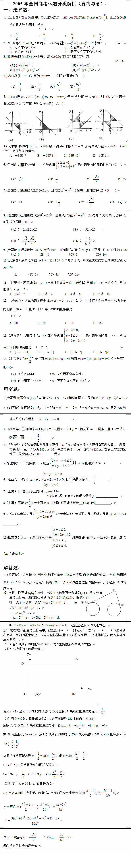

2006年普通高等学校招生全国统一考试数学分类汇编——直线与圆

2008年高考数学试题分类汇编——直线与圆

2011年高考数学试题分类汇编——直线与圆
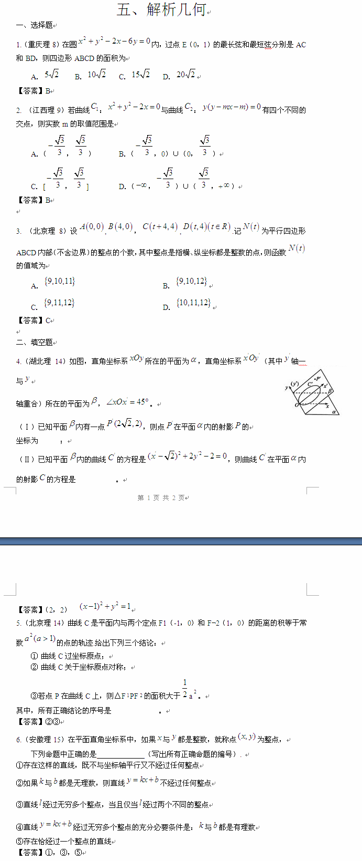

课程简介

高中数学“解析几何初步”教学研究

【课程简介】
高中数学“解析几何初步”教学研究分为三个方面。首先是对“解析几何初步”数学知识的深层次理解。在对“解析几何初步”的知识结构分析之后，对这部分内容在整个解析几何中的地位与作用作了详尽的分析；接下来第二部分“解析几何初步”的教学策略以及学生学习中常见的错误与问题的分析与解决策略。 这一部分是本讲的重点，从教师的教和学生的学两个方面作了论述。第三是学生学习目标的检测。重点讲解了检测题目设置的原则和一些具体的问题。
学习本课程，帮助教师准确把握课程标准的要求尺度以及教学的重点和难点。可以从教学建议中，学会结合自己学生的实际情况，恰当的把握教材，较好的完成相应的教学内容。
本课程结合主讲教师的教学实践经验，既有从宏观上把握教学重点、难点的经验，还有大量的教学案例，使得听课教师有直观的切身感受，有脚踏实地的感受。换个角度说，主讲教师将教学理论和教学实践作了较好的整合。听课教师不会感到空洞。

【学习要求】
1. 高中数学“解析几何初步”教学的学习要求，首先要求教师准确把握全章的知识结构。 对全章内容有一个整体的了解。 这样才能把握好每一个具体知识点的教学要求。 避免忽深忽浅。
思考题：如何定位高中数学“解析几何初步”的内容在整个高中阶段数学的学习中的地位和作用。
2. 正确理解高中数学“解析几何初步”教学的重点、难点。 明确哪些内容学生的学习是不困难的，哪些内容学生的学习是困难的。
思考题：我们应该采取哪些措施，突破教学的重点和难点。
3. 明确高中数学“解析几何初步”教学中，对于学生的目标检测的原则和
要求。特别是在检测知识的同时，要注意能力要求的检测。
思考题：如何设计好本讲的目标检测题。

教师团队

【主讲教师】
金宝铮：北京市数学特级教师，任教于北京师大二附中。现任中国教育学会中学数学教学专业委员会理事；北京市教育学会中学数学教学研究会常务理事；北京市西城区数学学会常务理事。
1991 年至 1993 年被教育部派往日本研修教育理论；2000 年被教育部选为骨干教师国家级培训学员，在华东师范大学研修。
2004 年被评为北京市中学数学学科带头人；2003 年开始参加北京市义务教育数学教科书编写工作；现任《数学通报》编委会委员；
1998 年被西城区评为首批数学学科带头人；2001 年至 2009 年担任北京数学会理事；曾任《中学生数学》编委会委员 。

【互动教师】
王先芳： 北京师大二附中青年骨干教师。 2006 年教学课例《全面调查》获得全国一等奖； 2010 年论文《从方程思想应用谈素质教育》获得中国教育学会第 23 届论文评选一等奖。多篇论文及课例在北京市获奖。
徐 康：北京师大二附中青年骨干教师。被西城区评为首席班主任。教学论文获全国三等奖、北京市一等奖。课例多次在西城区获奖。

